 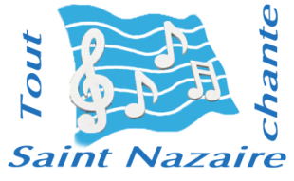

**« TOUT SAINT NAZAIRE CHANTE »**

**Pour la Fête de la musique 2025**

À l’initiative de la chorale nazairienne Kaléidos Songs, et pour la douzième édition, u**ne chorale de plus de 1000 chanteurs** résonnera pour la fête de la musique

**de 20h30 à 22h00 le 21 juin**.

**Au Ruban Bleu**

Ce rassemblement spontané a pour but de retrouver le plaisir, l’authenticité et l’esprit originel de la fête de la musique. Venez nous rejoindre et chanter avec nous des chansons françaises connues de tous.

« **Tout Saint-Nazaire chante*»*** s’adresse aussi bien aux néophytes qu’aux initiés et à tous ceux qui pensent encore que fredonner n’est pas pour eux ! C’est l’occasion de chanter un répertoire du patrimoine de la chanson française, sous la direction de Jacques LE BAIL, chef de chœur de Kaléidos Songs.

Les membres du groupe Kaléidos Songs vous invitent à découvrir à partir de début juin sur <http://kaleidos-songs.org/> les titres qu’ils ont sélectionnés pour vous.

Des carnets de chants vous seront distribués sur place le 21 juin.

Pour ceux qui ont envie de nous aider à entraîner le public à chanter, choristes ou non,

**des répétitions publiques sont prévues de 20h à 22h**

**les mardis 3, 10 et 17 juin salle Kerfaouet,** 12b rue des Pinsons (Villès Martin) St-Nazaire

Alors ! Venez partager avec nous la passion du chant et en attendant, découvrez sur le site, les vidéos et les photos des éditions précédentes !

**Faites passer l’info à tous vos amis qui aiment chanter !**

[**http://kaleidos-songs.org/**](http://kaleidos-songs.org/)

[**https://www.facebook.com/www.choralekaleidossongs/**](https://www.facebook.com/www.choralekaleidossongs/)